


Claudin18.2检测报告

委 托 人： | {{ client }}
样本编号： | {{ subbarcode }}
报告日期： | {{ reportdate }}

肿瘤个体化诊疗检测报告

患者姓名： {{ client }} | 性别：{{ sex }} | 年龄：{{ age }}岁 | 送检样本：{{ specimentype }}
原样本编号：{{ subbarcode }} | 病人ID：{{ PDInfo.Ackerman_num }} | 采样日期：NA | 送检单位：{{ hospital }}
原病理/临床诊断：{{ diseaseName }} |  |  | 接收日期：{{ receiveddate }}
组织切片质控
肿瘤细胞含量占比 | {{ PDInfo.Tumor_cel_content }}
肿瘤细胞数是否大于100个 | {{ PDInfo.Tumor_cell_count }}
镜下描述：{{ PDInfo.Seen_microscopically }}
{% if PDInfo.he_PIC_status %}
{{ PDInfo.he_PIC | pdi(131,94.4) }}{% endif %}
HE染色切片200X
检测结果：

检测项目 | 检测方法 | 检测抗体 | 肿瘤细胞阳性强度 | 检测结果
Claudin18蛋白表达水平 | {{ PDInfo.Detection_method }} | {{ PDInfo.Detect_antibody }} | 0 | {{ PDInfo.TPS }}
 |  |  | 1+ | {{ PDInfo.CPS }}
 |  |  | 2+ | {{ PDInfo.claudin2 }}
 |  |  | 3+ | {{ PDInfo.claudin3 }}
注释： 染色强度 0 ：肿瘤细胞胞膜无表达 染色强度 2+：10倍镜清晰可见肿瘤细胞胞膜表达
染色强度 1+：20倍镜清晰可见肿瘤细胞胞膜表达 染色强度 3+：4倍镜清晰可见肿瘤细胞胞膜表达

检测图谱：

{% if PDInfo.yangkong_PIC_status %}{{ PDInfo.yangkong_PIC | pdi(131,94.4) }}{% endif %} | {% if PDInfo.yinkong_PIC_status %}{{ PDInfo.yinkong_PIC | pdi(131,94.4) }}{% endif %} | {% if PDInfo.pd_PIC_status %}{{ PDInfo.pd_PIC | pdi(131,94.4) }}{% endif %}
Claudin18 阳性对照 200X | Claudin18 阴性对照 200X |   Claudin18 200X

检测人：{{ PDInfo.reporter }} | 复核人： |  | 报告日期：{{ reportdate2 }}
本次检测仅对所检测的标本负责，检测结果仅供医生参考，不能作为制定、修改、调整用药方案的唯一依据。


参考资料Reference Data

1. 关于Claudin 18.2
Claudin（CLDN）蛋白家族是构成紧密连接重要的组成及功能结构，包括至少27个家族成员，均是定位于细胞膜表面的跨膜蛋白。Claudin 18.2是Claudin 18两种亚型之一，与Claudin 18.1的氨基酸序列有高度同源性（图1）。目前普遍认为CLDN18.2参与调节H⁺、Na⁺等阳离子的通透性，CLDN18.2的缺失可引发胃黏膜下中性粒细胞聚集以及炎症反应发生^{[1]}。在正常情况下，Claudin 18.2特异地表达在分化的胃黏膜上皮细胞，但在胃干细胞区不表达，且在其它正常组织中基本不表达^{[2,3]}。
CLDN18.2可特异性表达于胃上皮，在胃粘膜中调节细胞的通透性、维持细胞屏障、参与信号传导等，其表达情况可随胃癌的发展进程改变，研究显示CLDN18.2在胃癌患者中的表达率为40%-87%，尤其多见于弥漫型胃癌^{[4]}。
目前CLDN18.2可用的蛋白表达检测手段主要是免疫组织化学法，比较成熟的检测抗体来源主要有两种：FAST研究中使用的CLAUDE-TECT（德国Ganymed公司），以及Abcam Cambridge（美国Abcam公司）^{[5-7]}。
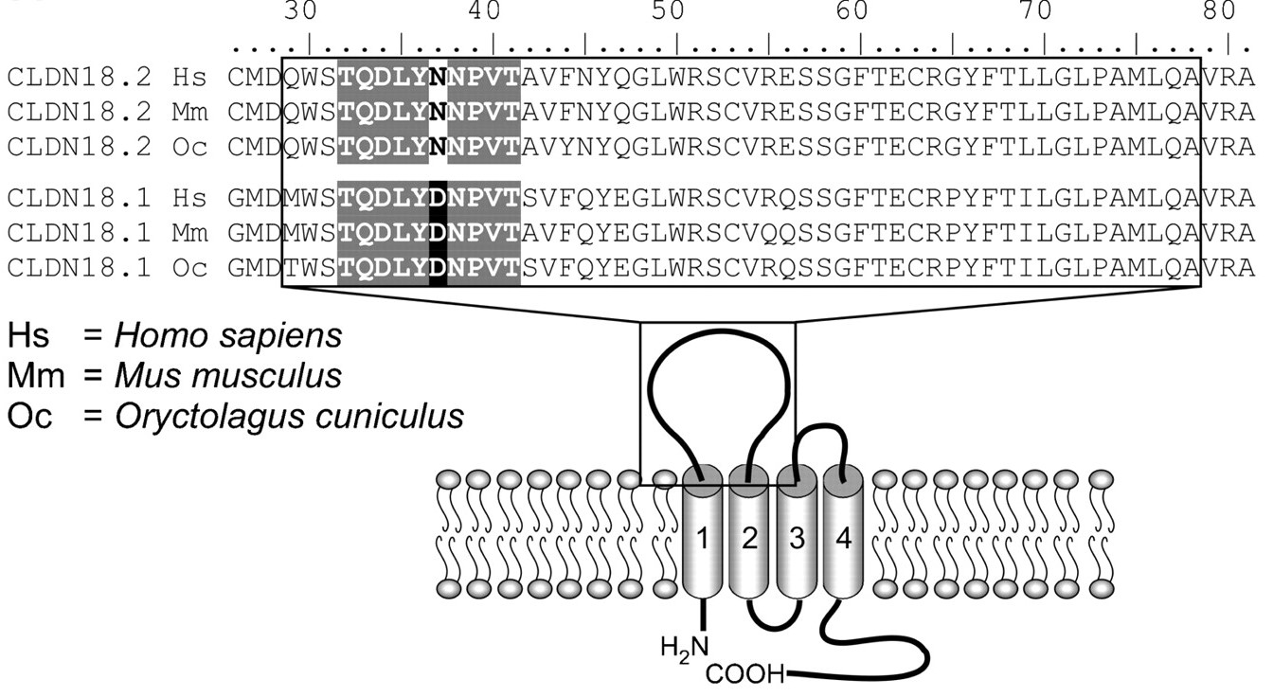
图1. Claudin 18.2部分序列及Claudin蛋白结构示意图

2. 已获批药物
目前，进入临床试验阶段的CLDN18.2靶向药物包括单抗、嵌合抗原受体（CAR）-T、抗体偶联药物（ADC）和双抗四大类。2024年，中国、美国和日本已批准VYLOY®（威络益，佐妥昔单抗，Zolbetuximab-clzb）与含氟尿嘧啶类和铂类化疗药物联合用于一线治疗患有局部晚期不可切除或转移性胃或胃食管交界处（GEJ）腺癌，且人表皮生长因子受体2（HER2）阴性、经FDA批准的检测确定其肿瘤为紧密连接蛋白（CLDN）18.2阳性的成年患者。CLDN18.2阳性定义为由罗氏VENTANA®CLDN18（43-14A） RxDx检测确定，≥75%的肿瘤细胞显示中至强的CLDN18膜染色。此次批准主要基于SPOTLIGHT和GLOW临床III期试验的积极结果。SPOTLIGHT试验结果显示，与安慰剂组相比，接受VYLOY与mFOLFOX6联合疗法患者的疾病进展与死亡风险显著降低24.9%，VYLOY联合疗法组患者的中位无进展生存期为10.61个月（vs8.67个月），中位总生存期为18.23个月（vs15.54个月）^{[8]}。GLOW试验结果显示，与安慰剂组相比，VYLOY与CAPOX联合疗法可降低患者疾病进展或死亡风险达31.3%，VYLOY联合疗法组患者的中位PFS为8.21个月（vs6.80个月），该组患者中位OS为14.39个月（vs12.16个月）^{[9]}。
癌种 | 判读标准 | 临床意义
胃癌  胃食管结合腺癌 | 肿瘤细胞显示中度至强的CLDN18膜染色≥75% | FDA和NMPA已批准安斯泰来的佐妥昔单抗（Zolbetuximab）与含氟尿嘧啶类和铂类化疗方案联合，用于局部晚期不可切除或转移性、CLDN18.2阳性、人表皮生长因子受体2（HER2）阴性的胃癌或胃食管交界处（GEJ）腺癌成人患者的一线治疗。

3. Claudin 18.2临床研究
目前，CLDN18.2在业界广泛关注，类型涉及单克隆抗体、双特异性抗体、CAR-T以及抗体药物偶联物（ADC），以单克隆抗体在研数量最多。部分相关临床试验如下：
表1. CLDN18.2相关临床试验（部分）
临床实验编号 | 药物 | 适应症 | 分期（期） | 入组标准  (CLDN18.2 表达水平)
NCT06587425 | LM-302+卡度尼利单抗 | 胃腺癌、胃食管结合腺癌 | II | ≥10%
NCT03816163 | 佐妥昔单抗 | 胰腺腺癌 | II | >2+,and ≥75%
NCT04495296 | TST001 | 实体瘤 | I/II | ≥1+,and ≥10%
NCT05994001 | LM-302、LM-302+卡度尼利单抗、卡度尼利单抗 | 胆道癌 | I/II | ≥40%
NCT05205850 | RC118 | 实体瘤 | I/II | 肿瘤细胞的膜染色为阳性
NCT05482893 | PT886 | 胃腺癌、胃食管结合腺癌、胰腺导管腺癌 | I/II | ≥ 50%; ≥ 2+ (Part B) or ≥ 10%; ≥ 2+ (Parts C and D)
NCT06084286 | Dual-targeting CLDN18.2 and PD-L1 CAR-T cells | 实体瘤 | I | ≥10%
NCT05472857 | Claudin 18.2 CAR-T | 实体瘤 | I | ≥1+,and ≥10%
信息来源：ClinicalTrials.gov : https://clinicaltrials.gov/

4. 参考文献
- Xiaoyi Chong.et al. Research advances of CLDN18.2 in gastric cancer. Chin J Clin Oncol 2021. Vol. 48. No. 8.
- Sahin, U.et al.Claudin-18 splice variant 2 is a pan-cancer target suitable for therapeutic antibody development. Clinical cancer research : an official journal of the American Association for Cancer Research14, 7624-7634, doi:10.1158/1078-0432.CCR-08-1547 (2008).
- Woll, S.et al.Claudin 18.2 is a target for IMAB362 antibody in pancreatic neoplasms. Int J Cancer134, 731-739, doi:10.1002/ijc.28400 (2014).
- Matthias Dottermusch.et al. Expression of the potential therapeutic target claudin-18.2 is frequently decreased in gastric cancer: results from a large Caucasian cohort studyVirchows Arch. 2019 Nov;475(5):563-571. doi: 10.1007/s00428-019-02624-7.
- U Sahin.et al.FAST: a randomised phase II study of zolbetuximab (IMAB362) plus EOX versus EOX alone for first-line treatment of advanced CLDN18.2-positive gastric and gastro-oesophageal adenocarcinomaAnn Oncol. 2021 May;32(5):609-619. doi: 10.1016/j.annonc.2021.02.005.
- Matthias Dottermusch.et al. Expression of the potential therapeutic target claudin-18.2 is frequently decreased in gastric cancer: results from a large Caucasian cohort studyVirchows Arch. 2019 Nov;475(5):563-571. doi: 10.1007/s00428-019-02624-7.
- Arnold A.et al. Prognostic impact of Claudin 18.2 in gastric and esophageal adenocarcinomas.Clin Transl Oncol. 2020 Dec;22(12):2357-2363. doi: 10.1007/s12094-020-02380-0.
- Kohei Shitara.et al. Zolbetuximab plus mFOLFOX6 in patients with CLDN18.2-positive, HER2-negative, untreated, locally advanced unresectable or metastatic gastric or gastro-oesophageal junction adenocarcinoma (SPOTLIGHT): a multicentre, randomised, double-blind, phase 3 trial.Lancet. 2023 May 20;401(10389):1655-1668. doi: 10.1016/S0140-6736(23)00620-7.
- Manish A Shah.et al. Zolbetuximab plus CAPOX in CLDN18.2-positive gastric or gastroesophageal junction adenocarcinoma: the randomized, phase 3 GLOW trial.Nat Med. 2023 Aug;29(8):2133-2141. doi: 10.1038/s41591-023-02465-7.

广州诺禾医学检验实验室
广州市黄埔区开源大道11号C6栋702室

上海诺禾医学检验实验室
上海市闵行区绿洲环路396弄9号201室

天津诺禾医学检验实验室
天津市武清区创业总部基地B07




诺禾医学 诺禾在线
www.novogene.com

中国 · 美国 · 英国 · 新加坡 · 荷兰 · 日本
China · USA · UK · Singapore · Netherlands · Japan

